**注意：不要用360安装chrome浏览器，已知360会篡改软件数据导致无法使用！具体安装包在百度云链接里有。开始之前请先退出360，这样才能修改默认浏览器。**

**首先，安装做题插件。**

**Step 1: (‎2017/‎12/‎23 14:27:50)** 用户在"扩展程序 (窗口)"上左键单击(在"扩展程序 - Google Chrome"中)

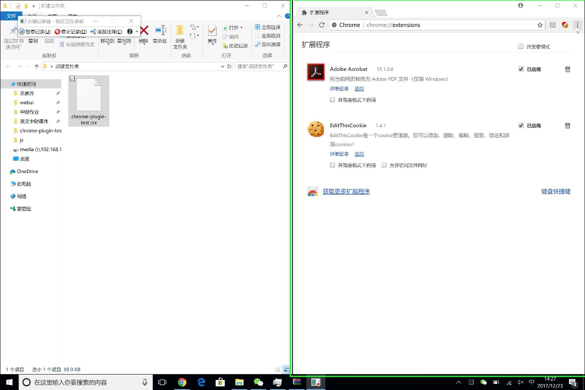第 1 步屏幕截图。

Previous Next

**Step 2: (‎2017/‎12/‎23 14:27:54)** 用户在"扩展程序 (窗口)"上左键单击

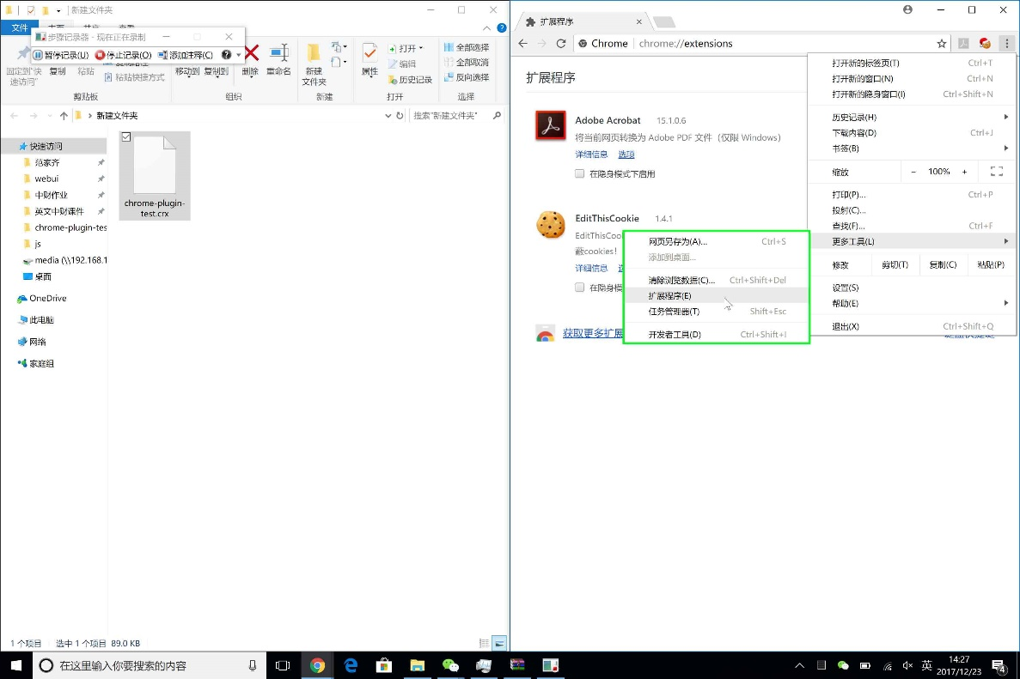第 2 步屏幕截图。

Previous Next

**Step 3: (‎2017/‎12/‎23 14:28:00)** 用户在"chrome-plugin-test.crx (列表项目)"上鼠标拖动开始(在"新建文件夹"中)

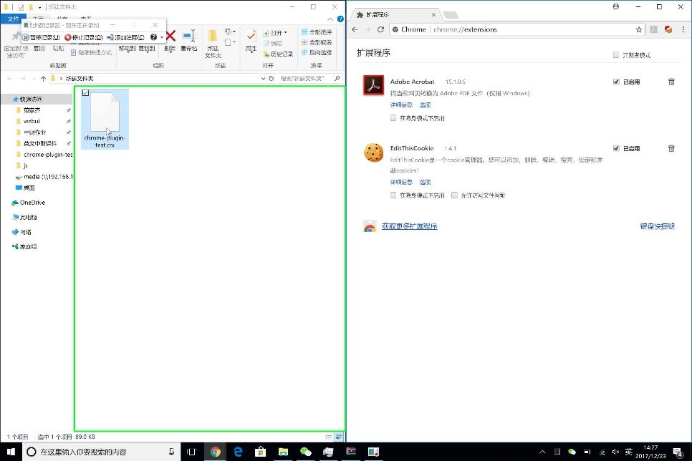

第 3 步屏幕截图。

Previous Next

**Step 4: (‎2017/‎12/‎23 14:28:03)** 用户在"扩展程序 (窗口)"上鼠标拖动结束(在"扩展程序 - Google Chrome"中)

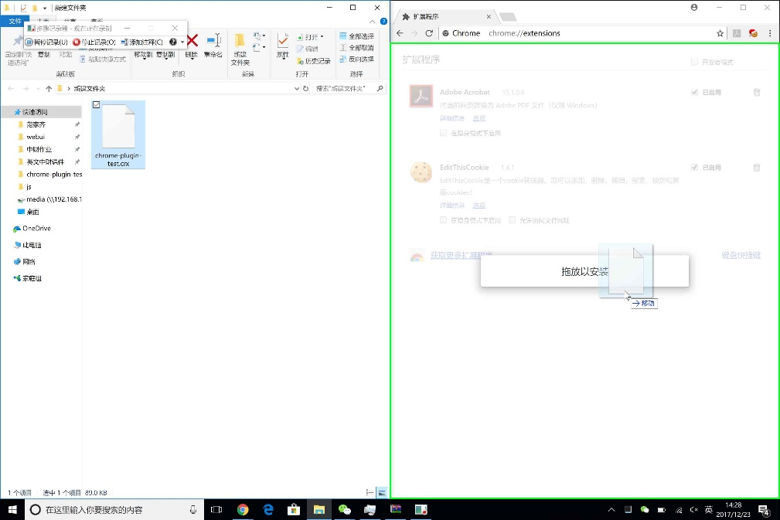

第 4 步屏幕截图。

Previous Next

**Step 5: (‎2017/‎12/‎23 14:28:06)** 用户在"扩展程序 (窗口)"上左键单击

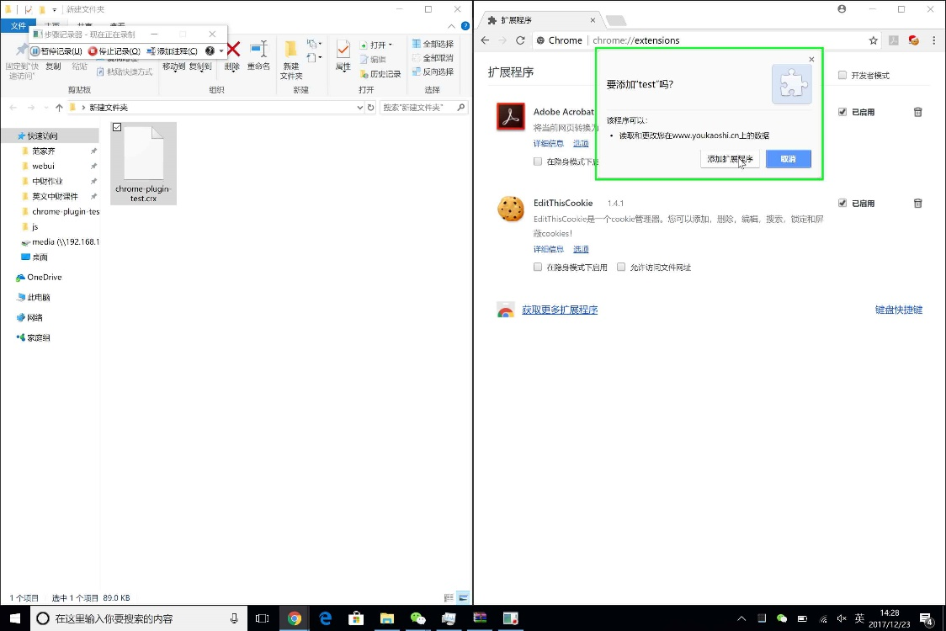第 5 步屏幕截图。

Previous Next

**Step 6: (‎2017/‎12/‎23 14:28:09)** 用户在"test已添加到 Chrome 浏览器。 (窗格)"上左键单击(在"test已添加到 Chrome 浏览器。"中)

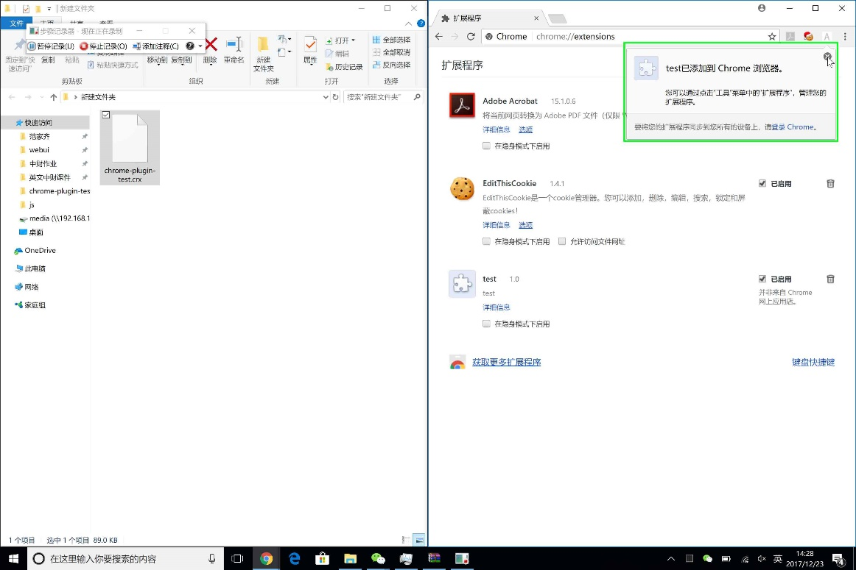第 6 步屏幕截图。

之后登陆电脑微信，走正常流程，直到出现手册学习的网页。

之后见步骤2